附件3
第五届全国职业院校民政职业技能大赛（养老护理员）现场所展示易拉宝的格式
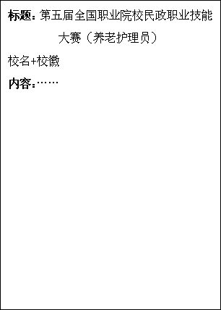

注：标题居中，“校名+校徽”居左

